**Міністерство освіти і науки України**

**Національний технічний університет**

**«Дніпровська політехніка»**



**ЗВІТ**

**про виконання лабораторних робіт**

**з дисципліни**

**«Поглиблене програмування в середовищі Java»**

**Лабораторна робота № 1**

Виконала:

студентка гр. 121-21-2

Векилова Рейхана Шамсіївна

Прийняв:

Мінєєв О. С.

**Дніпро**

**2025**

**Тема:** CVS. GIT.

**Мета:** Під'єднати до Intellij Idea систему CVS.

**Завдання:** Під'єднати до Intellij Idea систему CVS. А саме GIT.  Створити аккаунт в хмарному середовищі github, під'єднати свій проект в intellij Idea до свого аккаунту github та завантажити  нульову лабораторну роботу на github аккаунт. Кожну нову лабораторну роботу робити в окремії гілці(з іменем лабораторної наприклад «LR_3») а потім після того як її написали мержити гілку до мастера.

Хід роботи

1. Аккаунт в хмарному середовищі github було створено раніше (Рис. 1).

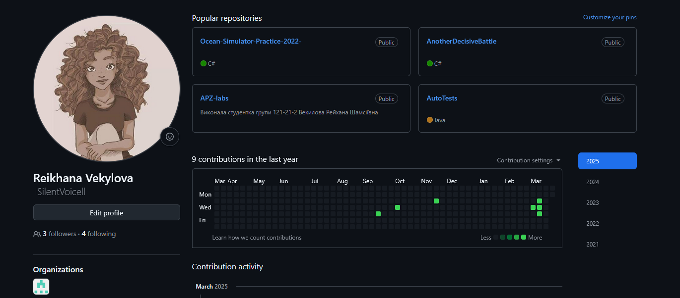Рис. 1 — Результат виконання пункту 1

Ось посилання на профіль: <https://github.com/llSilentVoicell>.

2. Створимо репозиторій на GitHub (Рис. 2).

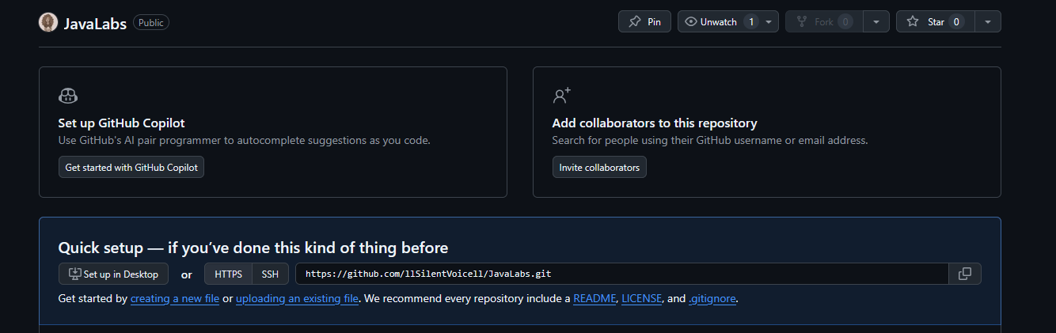Рис. 2 — Результат виконання пункту 2

3. Додаємо файли нульової лабораторної роботи до репозиторію (Рис. 3).

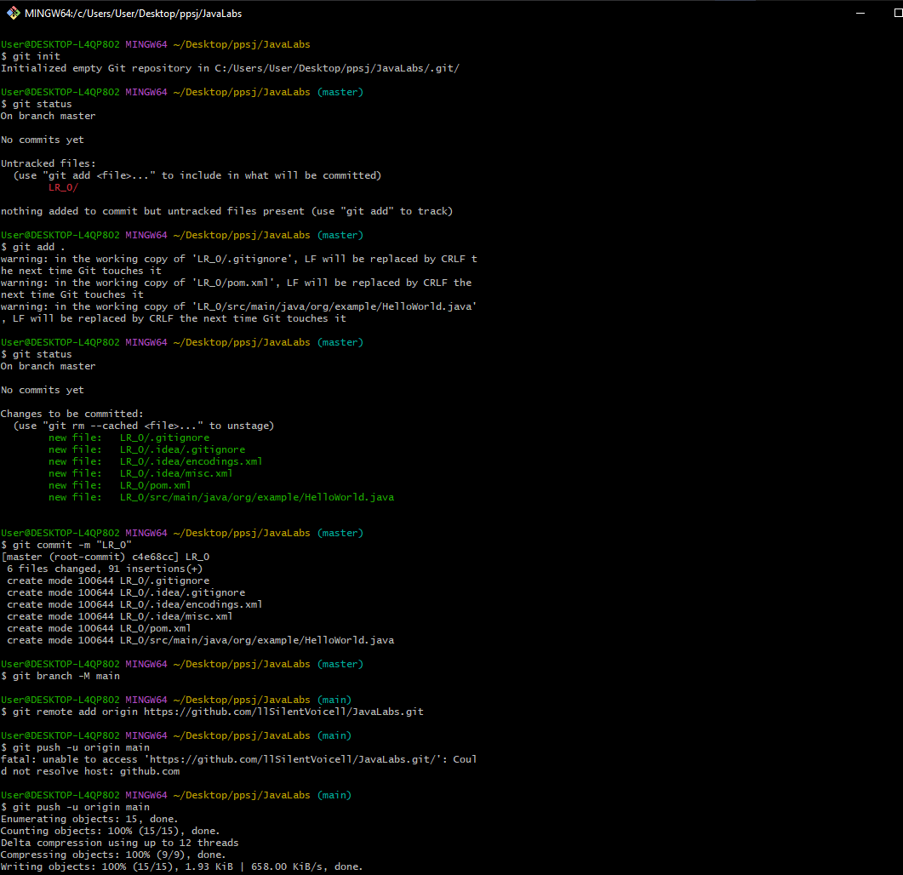Рис. 3 — Результат виконання пункту 3

Ось посилання на репозиторій: <https://github.com/llSilentVoicell/JavaLabs>.

**Висновки:** у ході виконання лабораторної роботи під'єднала до Intellij Idea систему CVS та завантажила  нульову лабораторну роботу на github аккаунт.